Статистическая информация о предоставлении муниципальных услуг
Городской Управой города Калуги, структурными подразделениями Городской Управы города Калуги за III квартал 2023 года

Федеральный закон от 27.07.2010 № 210-ФЗ «Об организации предоставления государственных и муниципальных услуг» (далее – Федеральный закон № 210-ФЗ) определяет муниципальную услугу как деятельность по реализации функций органа местного самоуправления, которая осуществляется по запросам заявителей в пределах полномочий органа, предоставляющего муниципальные услуги, по решению вопросов местного значения, установленных в соответствии с Федеральным законом от 06.10.2003 № 131-ФЗ «Об общих принципах организации местного самоуправления в Российской Федерации» и уставами муниципальных образований, а также в пределах предусмотренных указанным Федеральным законом прав органов местного самоуправления на решение вопросов, не отнесенных к вопросам местного значения, прав органов местного самоуправления на участие в осуществлении иных государственных полномочий (не переданных им в соответствии со статьей 19 указанного Федерального закона), если это участие предусмотрено федеральными законами, прав органов местного самоуправления на решение иных вопросов, не отнесенных к компетенции органов местного самоуправления других муниципальных образований, органов государственной власти и не исключенных из их компетенции федеральными законами и законами субъектов Российской Федерации, в случае принятия муниципальных правовых актов о реализации таких прав.
В соответствии с Федеральным законом № 210-ФЗ деятельность муниципального образования «Город Калуга» по предоставлению муниципальных услуг ориентирована на снижение административных барьеров при их оказании.
Таким образом, Городской Управой города Калуги, органами Городской Управы города Калуги в III квартале 2023 года предоставляется 75 муниципальных услуг. В их предоставлении принимает участие 133 муниципальных служащих.
Таблица 1. Информация о количестве
оказываемых структурными подразделениями
Городской Управы города Калуги муниципальных услуг

№ п/п | Наименование структурного подразделения Городской Управы города Калуги | Количество предоставляемых муниципальных услуг
1 | Управление делами Городского Головы города Калуги | 1
2 | Управление по работе с населением на территориях | 2
3 | Управление городского хозяйства города Калуги | 7
4 | Управление жилищно-коммунального хозяйства города Калуги | 7
5 | Управление экономики и имущественных отношений города Калуги | 8
6 | Управление архитектуры, градостроительства и земельных отношений города Калуги | 28
7 | Управление социальной защиты города Калуги | 8
8 | Управление образования города Калуги | 2
9 | Управление культуры города Калуги | 2
10 | Управление физической культуры, спорта и молодежной политики города Калуги | 4
11 | Отдел по охране прав несовершеннолетних, недееспособных и патронажу города Калуги | 1
12 | Городская Управа города Калуги (сектор по обеспечению деятельности заместителя Городского Головы города Калуги) | 5

За рассматриваемый период в Городскую Управу города Калуги, структурные подразделения Городской Управы города Калуги поступило 11 790 заявлений на предоставление муниципальных услуг.
60,37% граждан лично обратились в органы Городской Управы города Калуги за предоставлением услуг (7 118 заявлений).
35,89% заявлений было направлено в электронном виде через Единый портал госуслуг, региональный портал госуслуг (4 231 запрос).
1,98% заявлений поступило с помощью почтовой связи (235 заявлений).
1,4% - посредством электронной почты (166 заявлений).
0,34% - через многофункциональный центр предоставления государственных и муниципальных услуг (40 заявлений).
Диаграмма 1. Информация о поступивших заявлениях
на предоставление муниципальных услуг

В III квартале 2023 года в электронном виде предоставляется 37 муниципальных услуг.
Наибольшее количество электронных запросов поступило:
- в управление архитектуры, градостроительства и земельных отношений города Калуги (2056 электронных заявлений (51,36% от общего объема поступивших заявлений).
- в управление образования города Калуги (1472 электронных заявлений (68,85% от общего объема заявлений).
С 1 июля 2023 года в Многофункциональном центре предоставления государственных и муниципальных услуг (МФЦ) оказывается еще одна муниципальная услуга по оказанию материальной помощи гражданам, находящимся в трудной жизненной ситуации. Таким образом, через МФЦ возможно получить 18 муниципальных услуг.
Тем не менее, подача документов через МФЦ осуществлялась только на услуги управления архитектуры, градостроительства и земельных отношений города Калуги. Наибольшее количество заявлений через МФЦ подано на услугу «Направление уведомления о соответствии указанных в уведомлении о планируемом строительстве параметров объекта индивидуального жилищного строительства или садового дома установленным параметрам и допустимости размещения объекта индивидуального жилищного строительства или садового дома на земельном участке на территории муниципального образования «Город Калуга» (16 заявлений).
В III квартале 2023 года наибольшее количество запросов на предоставление муниципальных услуг получили: управление архитектуры, градостроительства и земельных отношений города Калуги (4003), управление образования города Калуги (2138) и управление социальной защиты города Калуги (1764).
Количество поступивших заявлений на предоставление муниципальных услуг в разрезе структурных подразделений Городской Управы города Калуги представлено на диаграмме 2.
Диаграмма 2. Информация о количестве поступивших
заявлений на предоставление муниципальных услуг

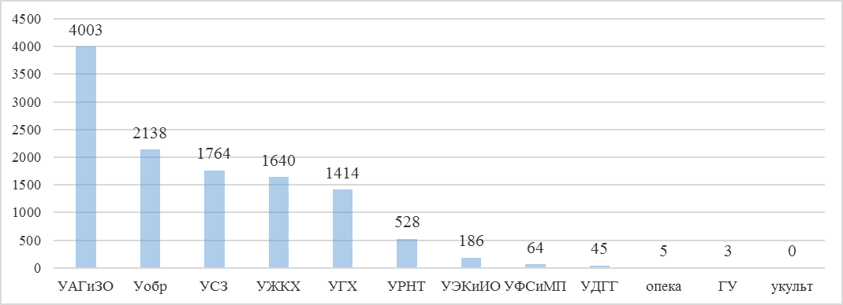

Где:
УАГиЗО – управление архитектуры, градостроительства и земельных отношений города Калуги;
Уобр – управление образования города Калуги;
УРНТ – управление по работе с населением на территориях;
УГХ – управление городского хозяйства города Калуги;
УЖКХ – управление жилищно-коммунального хозяйства города Калуги;
УЭиИО – управление экономики и имущественных отношений города Калуги;
УДГГ – управление делами Городского Головы города Калуги;
УСЗ – управление социальной защиты города Калуги;
Опека – отдел по охране прав несовершеннолетних, недееспособных и патронажу города Калуги;
УФСиМП – управление физической культуры, спорта и молодежной политики города Калуги;
ГУ - Городская Управа города Калуги;
УКульт – управление культуры города Калуги
.
Наибольшее количество заявлений было подано на следующие муниципальные услуги:
- регистрация детей, подлежащих обучению по образовательным программам дошкольного образования, в электронном реестре будущих воспитанников образовательных организаций (2056 заявлений);
- подтверждение права бесплатного проезда в городском транспорте общего пользования отдельным категориям граждан (1426 заявлений);
- представление информации о порядке предоставления жилищно-коммунальных услуг населению (1247 заявлений).
Положительное решение было вынесено по 11692 заявлениям, отказано в приеме документов по 51 заявлению, по 961 заявлению было отказано в предоставлении муниципальных услуг по основаниям, предусмотренными административными регламентами.

Диаграмма 3. Информация о принятых решениях о
предоставлении муниципальной услуги

Общая информация о предоставленных муниципальных услугах в III квартале 2023 года представлена в таблице 2.

Таблица 2. Сводная информация о работе
структурных подразделений Городской Управы города Калуги
по предоставлению муниципальных услуг

№ п/п | Наименование структурного подразделения Городской Управы города Калуги | Количество муниципальных услуг | Количество мун. служащих, участвующих в предоставлении услуги | Кол-во поступивших запросов | Результат работы с запросами
 |  |  |  |  | Удовлетворено всего | отказ в приеме документов | Отказ в предоставлении услуги
1 | Управление делами Городского Головы города Калуги | 1 | 2 | 45 | 44 | 0 | 1
2 | Управление по работе с населением на территориях | 2 | 44 | 528 | 523 | 0 | 5
3 | Управление городского хозяйства города Калуги | 7 | 10 | 1414 | 1397 | 9 | 8
4 | Управление жилищно-коммунального хозяйства города Калуги | 7 | 8 | 1640 | 1605 | 0 | 35
5 | Управление экономики и имущественных отношений города Калуги | 8 | 8 | 186 | 161 | 5 | 3
6 | Управление архитектуры, градостроительства и земельных отношений города Калуги | 28 | 46 | 4003 | 2837 | 32 | 851
7 | Управление социальной защиты города Калуги | 8 | 6 | 1764 | 1691 | 0 | 51
8 | Управление образования города Калуги | 2 | 2 | 2138 | 3364* | 5 | 5
9 | Управление культуры города Калуги | 2 | 1 | 0 | 0 | 0 | 0
10 | Управление физической культуры, спорта и молодежной политики города Калуги | 4 | 2 | 64 | 64 | 0 | 0
11 | Отдел по охране прав несовершеннолетних, недееспособных и патронажу города Калуги | 1 | 2 | 5 | 3 | 0 | 2
12 | Городская Управа города Калуги (сектор по обеспечению деятельности заместителя Городского Головы города Калуги) | 5 | 2 | 3 | 3 | 0 | 0

*В 3 квартале 2023 года в рамках предоставления услуги «Выдача путевки для отдыха детей муниципального образования «Город Калуга» в каникулярное время в загородных оздоровительных лагерях» были выданы заявителям путевки на летнюю смену в детских лагерях, заявления на предоставление которых были поданы в предыдущие отчетные периоды.

